Конспект занятия по подготовке детей
к обучению грамоте в старшей группе комбинированной направленности
для детей с тяжёлыми нарушениями речи
на тему:
« Звук [Э] и буква Э»

Автор – составитель:
учитель – логопед
МДОУ «Детский сад №55»
Белова Е.А.

г. Ярославль, 2023

Цель: закрепить навык фонематического восприятия, правильного
произношения звука [Э]и его графического образа.
Задачи:
1. Уточнить артикуляцию звука [Э].
2. Учить детей выделять звук [Э]наслух из ряда звуков.
3. Определять позицию звука [Э]в начале и середине слов.
4. Повторить правило написания собственных имён.
5. Упражнять в словообразовании относительных прилагательных от существительных:
(река – речное, горы – горное, лес – лесное); сложных слов: одноэтажный, многоэтажный, пятиэтажный, двухэтажный и т.д.)
6. Формировать буквенныйгнозис: познакомить с графическим обозначением звука
[Э]буквой Э.
7. Развивать силу и высоту голоса в соответствии с темпом и ритмом заданных линий.
8. Развивать общую и мелкую моторику.
Оборудование, дидактический наглядный и раздаточный материал:
1. Демонстрационный материал:
- Схема слова, символы гласных звуков, буквы: Э, э, линии с определённым ритмом,
картинки: эму, этажерка, эскимосы, эскимо, дуэт, поэт, Эдик, Эля.
2. Раздаточный материал:
Подставки с карандашами, схемы слов, коробочки для звуков, рабочие листы.

Литература:
1. Нищева Н. В. Система коррекционной работы в логопедической группе для
детей с общим недоразвитием речи. – СПб.: ДЕТСТВО – ПРЕСС, 2003. – 528 с.
2. Смирнова Л.Н. Логопедия в детском саду: Занятия с детьми с общим недоразвитием речи: Пособие для логопедов, дефектологов и воспитателей. – М.:
Мозаика – синтез, 2002. – 80 с.
3.Цуканова С.П., Бетц Л.Л. Учим ребёнка говорить и читать. Конспекты занятий
По развитию фонематической стороны речи и обучению грамоте детей старшего
дошкольного возраста.I период обучения / С.П. Цуканова, Л. Л. Бетц. – М.: Издательство ГНОМ и Д., 2007. – 160 с.
4. «Я пишу буквы ». Рабочая тетрадь для детей 4 – 6 лет. – НОРИНТ.
5. Соколова Е.И. Готовимся к школе: развиваем слух и речь для детей 5- 7 лет.
Академия развития, Академия Холдинг, 2002.

Ход занятия:
1. Организационный момент. Дети называют звуки по зрительным символам гласных звуков (Ткаченко Т.А.):
Пропойте песенки гласных звуков по их фотографии.
Почему эти звуки мы называем гласные?
2. Введение в тему. Отгадайте загадку:
Агукало, агакало, Живёт без тела ,
Аукало и плакало, Говорит без языка,
И рассыпалось смехом Никто его не видит,
И называлось … (ЭХОМ). А каждый слышит.
- Назовите первый звук в слове ЭХО.
2. Характеристика звука [Э] по артикуляционным и фонетическим признакам:
Губы в улыбке, зубы сближены, но не смыкаются. Кончик языка касается нижних зубов, спинка языка приподнята. Тёплая струявоздуха выходит изо рта свободно.
Включается громкий голос. Значит звук [Э] гласный.
Выставляется символ гласного звука.
3.Работа над силой, высотой, темпом, ритмом произнесения звука [Э].
Эхо - не мальчик и не девочка, про него можно сказать ОНО.
Споём любимый звукэха - [Э]:
дети произносят звук в соответствии со звуковой дорожкой.
Если ЭХО повторяет за нами в лесу – оно ЛЕСНОЕ: [Э - эээээээээээээ]
Если ЭХО повторяет за нами в горах – оно ГОРНОЕ:[Э / э \ Э / э \ Э / э \ Э / э \ ].
Если ЭХО повторяет за нами на реке – оно РЕЧНОЕ.[Э – Э – Э – Э – Э].

4. Поймайте звук [Э], хлопните в ладони:
И, У, Ы, Э, И, Э, Э, И, У, Ы
5. «Сколько звуков [Э] я назвала?»
Закрась красным цветом столько кружков, сколько звуков [Э], я произнесла: [Э], [Э], [Э]. Нажимай пальцем на кнопочки и произноси звукЭ:

6. Упражнение в определении позиции звука [Э] в слове на слух.
(Схема слова, красный кружок)
-Раз, два, три – коробочку возьми,
красный кружок возьми и звук [Э] в слове найди.
Эхо знает много слов со звуком[Э], воспитатель называет слова:
Эхо, Эдик, Эля, дуэт, поэма, этажи, эскимо, мэр, экскаватор, электричество.
- Мы слышим звук [Э] чаще в начале слова, реже в середине и очень редко в конце!
7. Физкультминутка.
Заблудились мы в лесу: (Шагать, посмотреть по сторонам)
Громко крикнули: «Ау!»
Никто не откликается,
Лишь эхо отзывается: «Ау!»
8. Анализ буквы Э.
- На что похожа буква Э?
( На велосипедный руль, на открытый рот, на дверную ручку).
- Из скольких элементов состоит буква Э.
(Из полукруга и горизонтальной палочки по середине).
- В какую сторону смотрит букваЭ? (Влевую сторону).
Э открыла ротик смело.
Язычок глядит налево.
Г. Г. Галкина

Буква Э с открытым ртом
И огромным языком.
( По Г. Юдину).

9. Письмо буквы Э.(Выполнение заданий на рабочих листах).
Раз, два, три – карандаш простой возьми.
Карандаш мы взяли все, обведём по точкам Э .
(Двумя пальцами держу, а на третьем я лежу).
10. Письмо букв Э, э.(Выполнение заданий на рабочих листах).

11. Физкультминутка. «Новый дом».
Напротив школы новый дом.
В этом доме мы живём.
В подъезд мы двери открываем.
В этот дом вас приглашаем.
Мы по лестнице бежим и считаем этажи.
Раз – этаж, два – этаж,
три, четыре и - мы в квартире.
12. « Кто где живёт?»
- Мы пришли к многоэтажному дому.
- Сколько в нём этажей. Значит этот дом, какой? (Трёхэтажный)
- В этом доме живут … Буквы.
Буквы на балкончиках стоят. Нас читайте, - говорят!
Я буду говорить вам на каком этаже, какая буква живёт, а вы будете отгадывать и читать её имя.
- Эта буква живёт на 2 этаже слева.
- Эта буква живёт на 3 этаже справа.
- Эта буква живёт на 4 этаже слева и т.д.
13. Подарим новосёлу подарки.
Если жилец заселился в новое жильё, как он называется? (Новосёл).
Буква Э – новый жилец и приглашает на новоселье.
Что мы подарим Э? Слова, названия которых начинаются со звука и буквы Э.

14. Итог
Чем вас угощает Э? Эскимо.
Звуку и букве Э понравилось с вами играть!
Прочитайте, какие буквы подружились в прямоугольнике.
Читаем слева направо. Найдите такой же ряд букв и обведите его в прямоугольник.
(Детям предлагается закрепить чтение и письмо буквы Э на рабочих листах дома).

Спасибо за внимание, спасибо за старание!

Звук [Э] и буква Э. (Старший возраст).
1. Отгадай загадку:
Живёт без тела, говорит без языка,
Никто его не видит, а каждый слышит.

2. Звук [Э] – гласный! Каким цветом, мы обозначим звук [Э]?
Закрась кружок под эхом.

3. Споём любимый звук эха - [Э], проведи дорожки:

Эхо речное:

Эхо горное: Эхо лесное:

4. «Сколько звуков [Э] я назвала?»
Закрась красным цветом столько кружков, сколько звуков [Э], я произнесла: [Э], [Э], [Э].
Нажимай пальцем на кнопочки и произноси звук Э:

5. Если услышишь звук [Э] в слове, раскрась кружок под картинкой красным цветом.
экран дуэт альбом этажерка аист эскимо иголка экскаватор
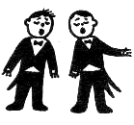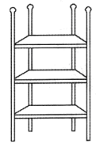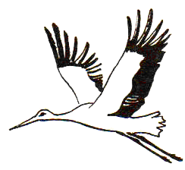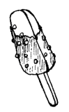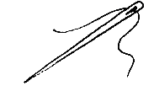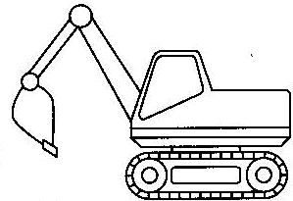

6. Обведи букву Э по точкам, допиши недостающие элементы:
Э
7. Назови картинки, соедини их с соответствующими схемами:
И Э У О А

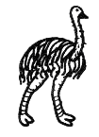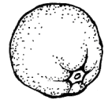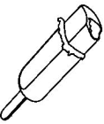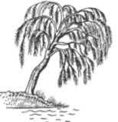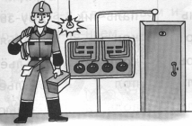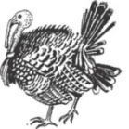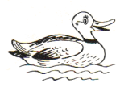
эму апельсин эскимо ива обруч индеец электрик утюг индюк утка
8. Прочитай песенки, которые поют гласные буквы:
Найди такой же ряд букв, как в прямоугольнике. Обведи этот ряд букв в прямоугольник.
Нажимай одновременно указательными пальцами левой и правой руки в этих прямоугольниках
на первую букву, вторую, третью буквы.
ЭУИ АЭО УИЭ ЭУИ АОЭ

